Задача 2.
Определить изменения в деловой активности и концентрацию предприятий на отраслевом рынке. Рассчитать доли рынка, дисперсию рыночных долей и индекс концентрации, индекс Херфендаля-Хиршмана по предприятиям отрасли. Сделать выводы.
HHI=nƠ²+1/n 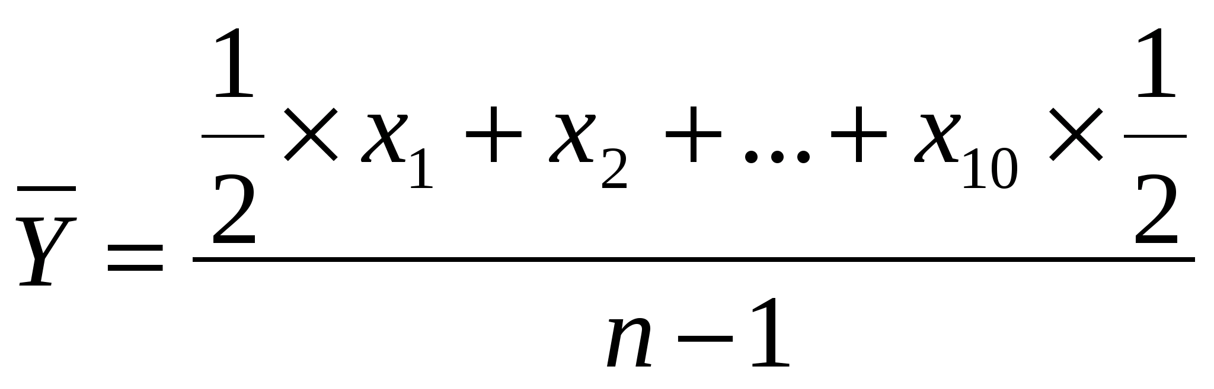
Ơ²=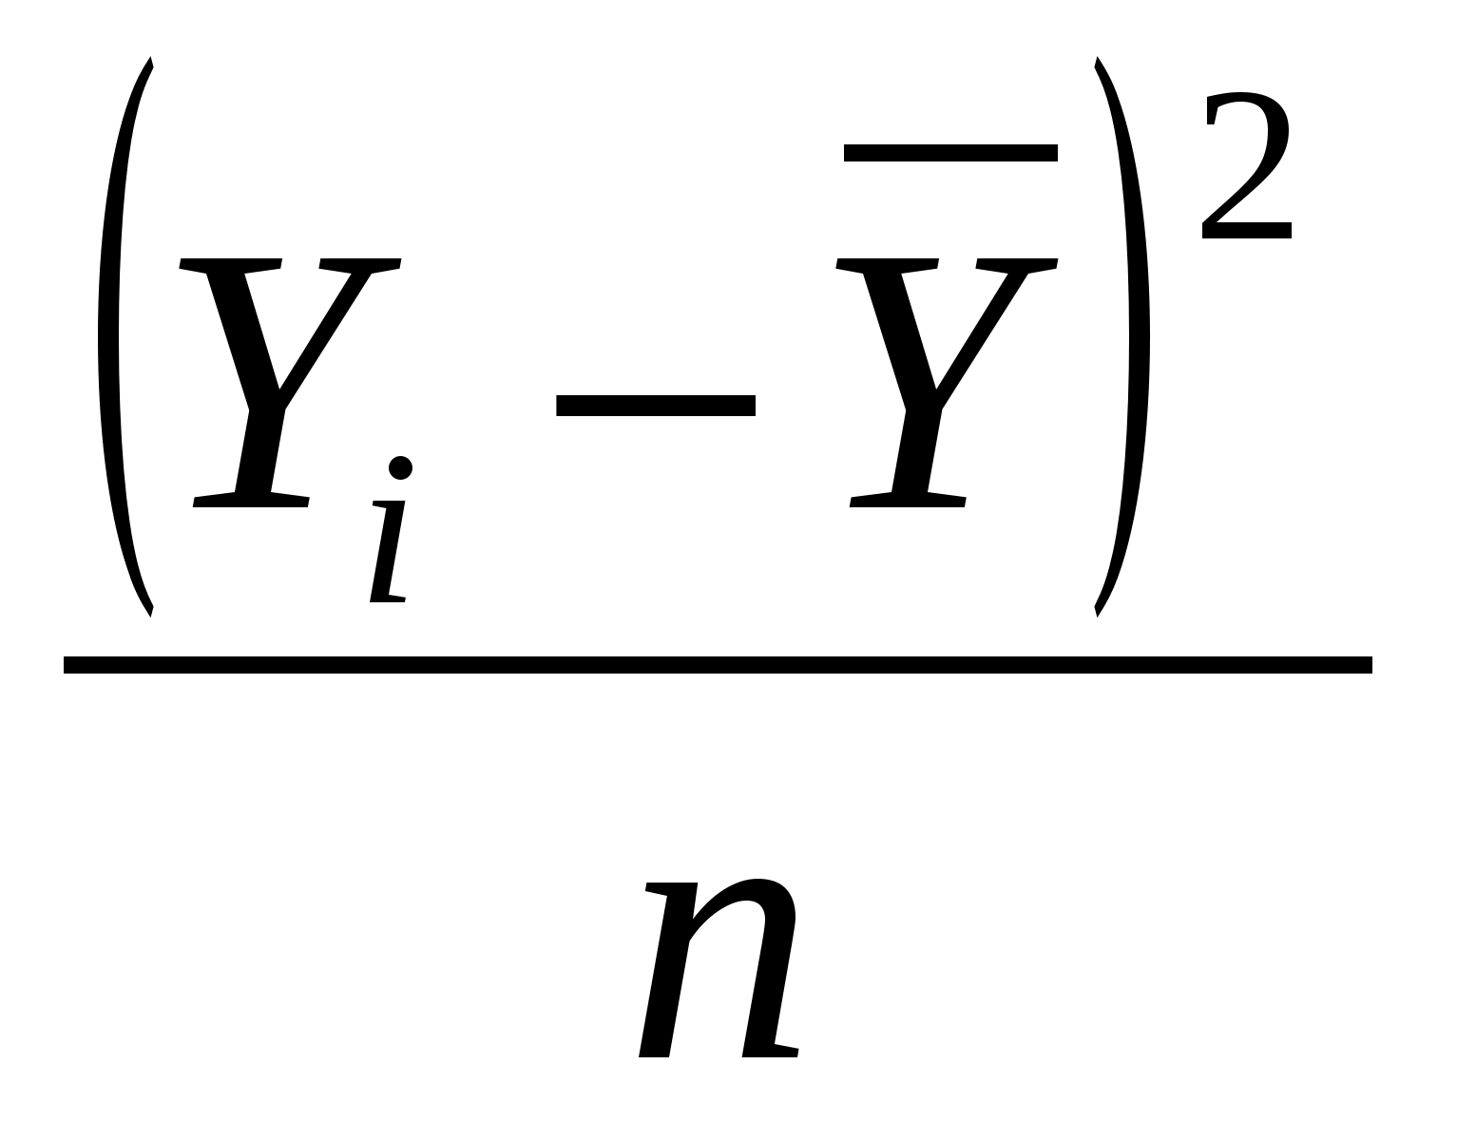 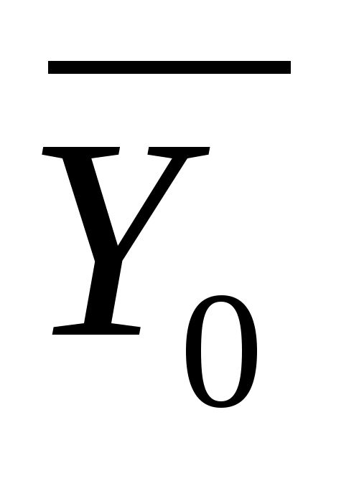=10,06 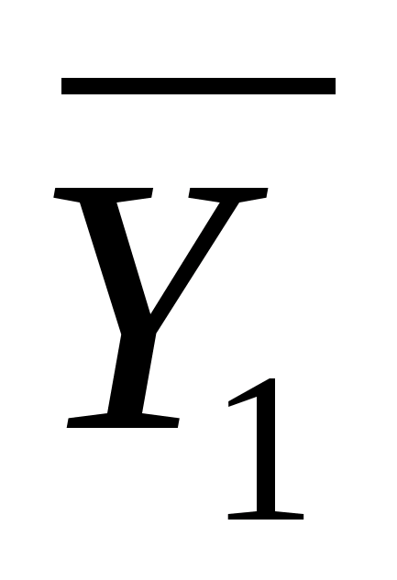=10,055
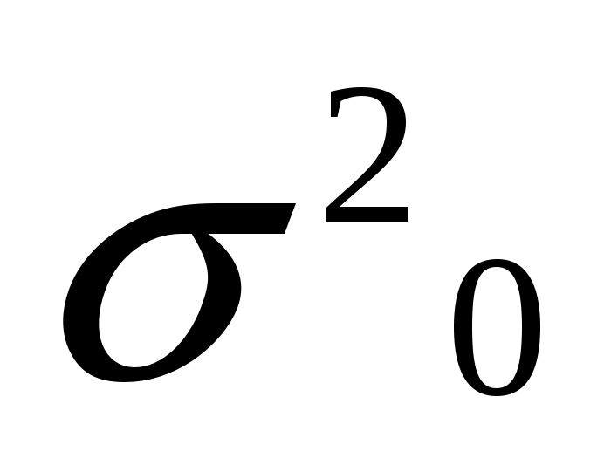=36,45
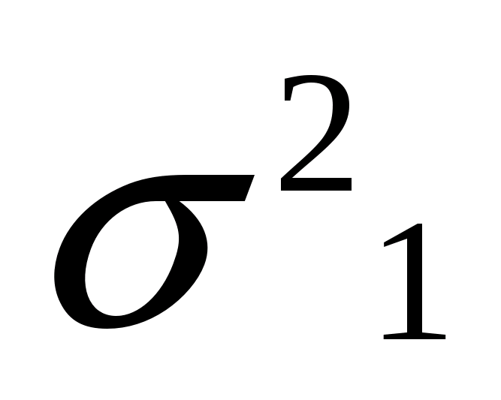=33,39
HHI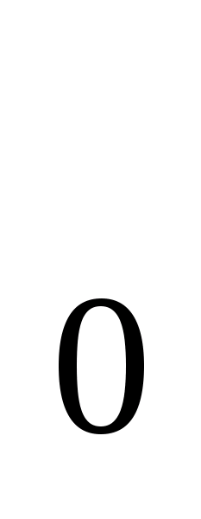=364,6% HHI=3,65 > 1
HHI=334 % HHI= 3,34 > 1
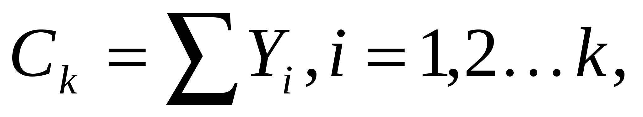
C_{k0}=24,35+14,5+13,41=52,26%
C_{k1}=22,25+14,93+14,05=51,23%
Выводы:
В прошлом году индекс HHI=3,65 > 1, что свидетельствует о невысокой концентрации на рынке, основные доли рынка занимают несколько крупных фирм, а остальные фирмы охватывают очень маленький сегмент рынка. В отчётном году HHI= 3,34 > 1, что свидетельствует о незначительном уменьшении концентрации на рынке.
Индекс концентрации в прошлом году = 52,26, это говорит о том, что 3 крупные фирмы занимают более 52% от всего рынка, а значит рынок далёк от состояния совершенной конкуренции, в отчётном году индекс концентрации = 51,23, в этом случае, ситуация на рынке тоже очень далека от состояния совершенной конкуренции, т. к. 3 фирмы из 10 контролируют 51% рынка. Дисперсия рыночных долей свидетельствует об увеличении неравномерности распределения долей, а значит об увеличении конкуренции на рынке.

